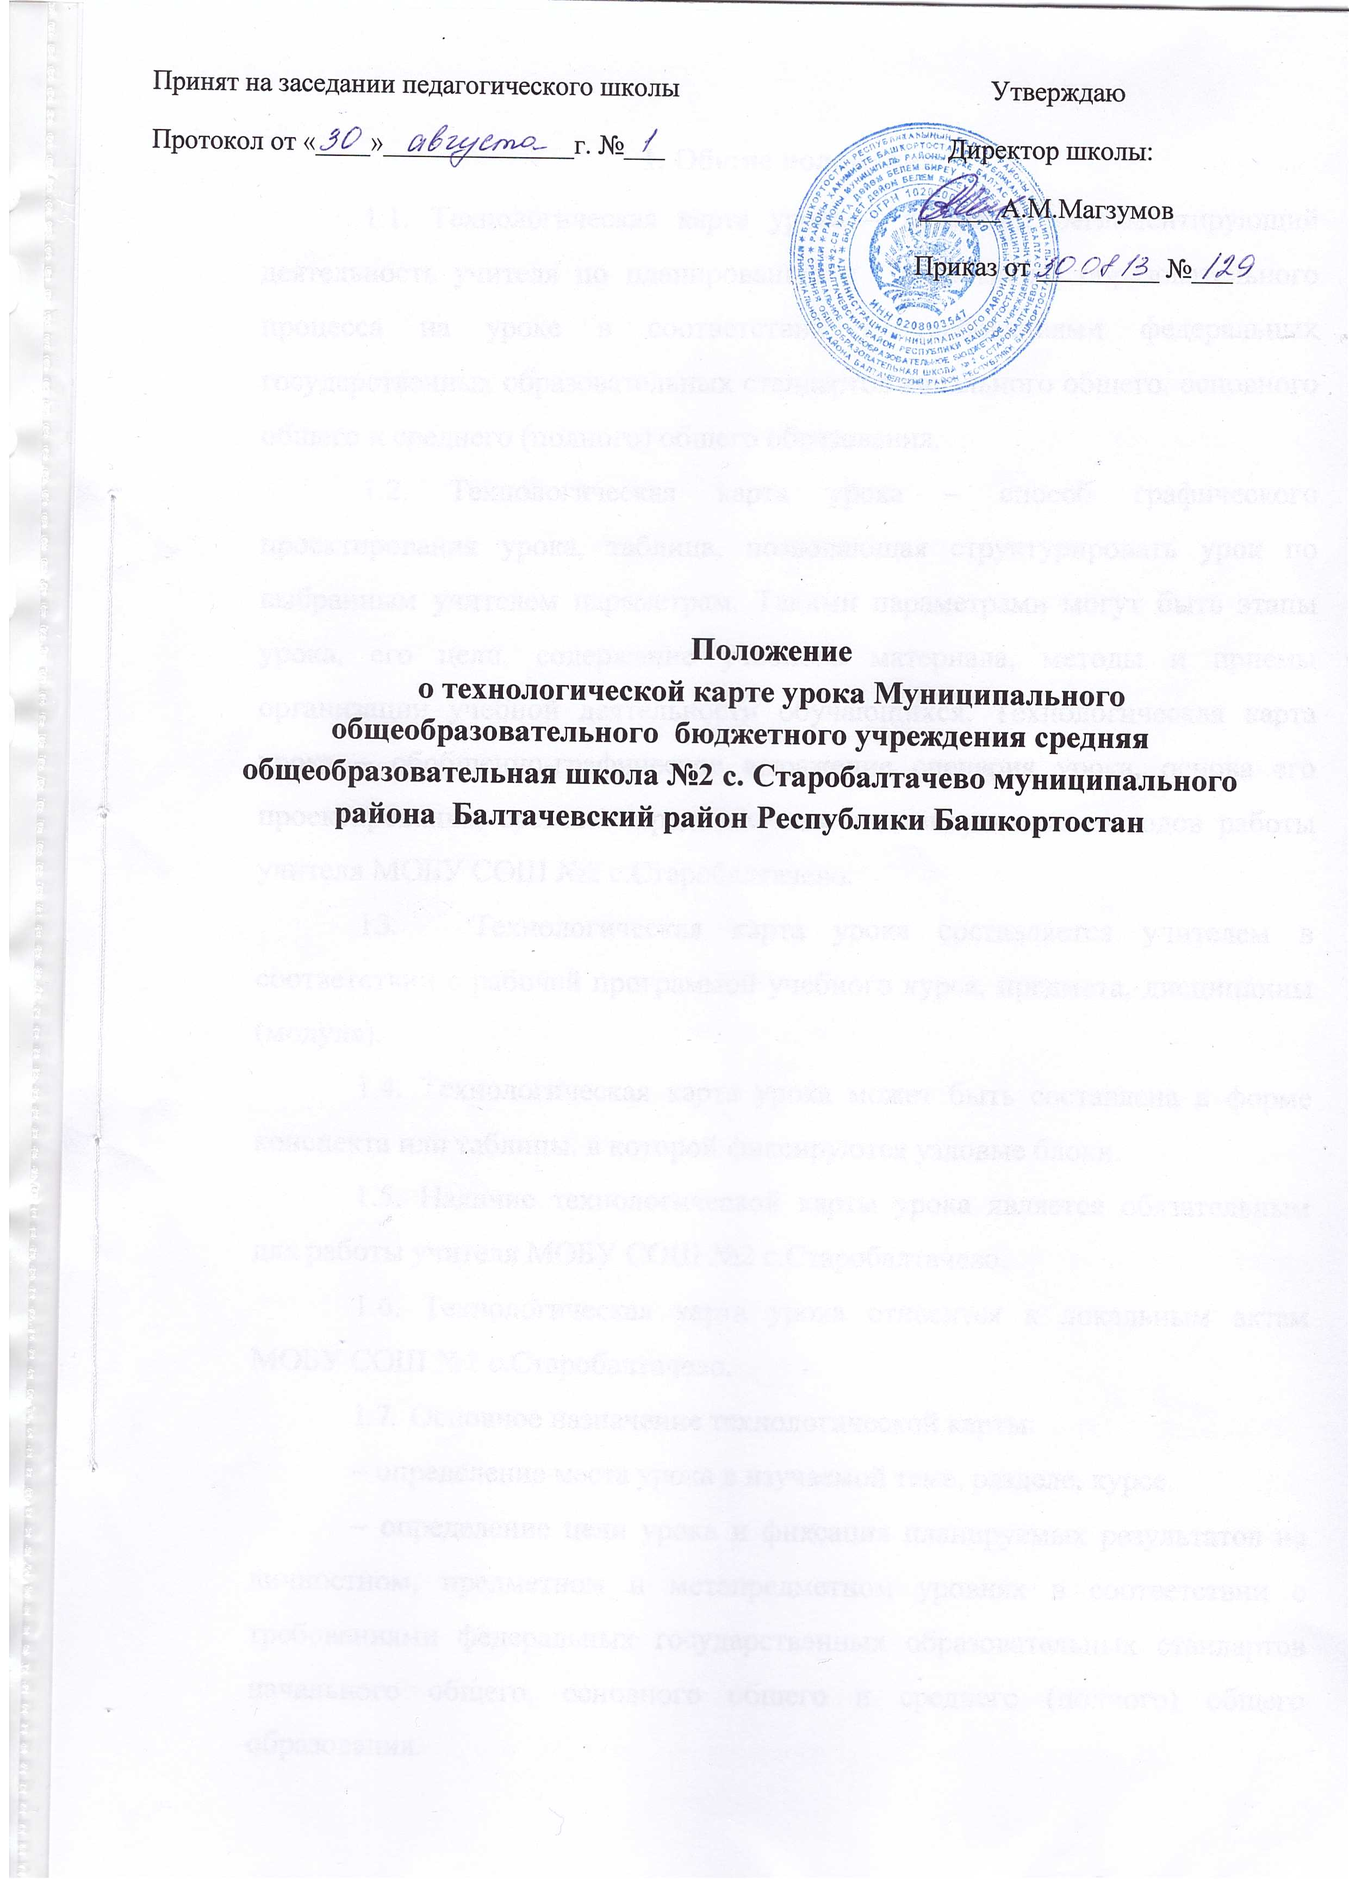
Принят на заседании педагогического школы  Протокол от «____»______________г. №___ | Утверждаю  Директор школы:  ______А.М.Магзумов  Приказ от _________ №___

Положение
о технологической карте урока Муниципального общеобразовательного бюджетного учреждения средняя общеобразовательная школа №2 с. Старобалтачево муниципального района Балтачевский район Республики Башкортостан
1. Общие положения
1.1. Технологическая карта урока – документ, регламентирующий деятельность учителя по планированию и организации образовательного процесса на уроке в соответствии с требованиями федеральных государственных образовательных стандартов начального общего, основного общего и среднего (полного) общего образования.
1.2. Технологическая карта урока – способ графического проектирования урока, таблица, позволяющая структурировать урок по выбранным учителем параметрам. Такими параметрами могут быть этапы урока, его цели, содержание учебного материала, методы и приемы организации учебной деятельности обучающихся. Технологическая карта урока – обобщенно-графическое выражение сценария урока, основа его проектирования, средство представления индивидуальных методов работы учителя МОБУ СОШ №2 с.Старобалтачево.
1.3. Технологическая карта урока составляется учителем в соответствии с рабочей программой учебного курса, предмета, дисциплины (модуля).
1.4. Технологическая карта урока может быть составлена в форме конспекта или таблицы, в которой фиксируются узловые блоки.
1.5. Наличие технологической карты урока является обязательным для работы учителя МОБУ СОШ №2 с.Старобалтачево.
1.6. Технологическая карта урока относится к локальным актам МОБУ СОШ №2 с.Старобалтачево.
1. 7. Основное назначение технологической карты:
– определение места урока в изучаемой теме, разделе, курсе.
– определение цели урока и фиксация планируемых результатов на личностном, предметном и метапредметном уровнях в соответствии с требованиями федеральных государственных образовательных стандартов начального общего, основного общего и среднего (полного) общего образования.
– постановка задач урока и группировка отобранного учителем содержания учебного материала, определение последовательности его изучения.
– выбор форм и методов организации деятельности обучающихся на уроке с целью активизации познавательного интереса обучающихся и создание оптимальных условий для овладения обучающимися универсальными учебными действиями.
2. Разработка технологической карты
2.1. В технологической карте урока учителю необходимо зафиксировать узловые блоки:
– целеполагание (что необходимо сделать, воплотить);
– инструментальный (какими средствами это необходимо сделать, воплотить);
– организационно-деятельностный (какими действиями и операциями это необходимо сделать, воплотить).
2.2. Основными компонентами блока целеполагания являются тема урока, цель урока и планируемые результаты урока.
- Тема урока – проблема, определяемая рабочей программой учебного курса, предмета, дисциплины (модуля), материал, подлежащий преобразованию в процессе познавательной деятельности обучающихся на уроке, который должен превратиться в результате технологического процесса в сущностную характеристику обучающегося, содержание его компетенций, вектор личностного развития.
- Цель урока учитель определяет как решение триединой задачи –образовательной, развивающей, воспитательной. Кроме этого, в данном разделе необходимо отразить формирование универсальных учебных действий: личностных, регулятивных, коммуникативных и познавательных.
- Планируемые результаты урока в соответствии с требованиями федеральных государственных образовательных стандартов начального общего, основного общего и среднего (полного) общего образования необходимо отразить как личностные, предметные и метапредметные (регулятивные, коммуникативные и познавательные универсальные учебные действия).
2.3. Основными компонентами инструментального блока, фиксируемыми в технологической карте урока, являются: задачи урока, тип урока и учебно-методический комплекс урока.
- Задачи урока – ряд действий, структурирующих деятельность обучающихся на уроке, которые необходимо решить. Сформулированный перечень задач урока, позволяет выстроить их иерархическую последовательность как программу деятельности обучающихся на уроке.
- Тип урока играет служебную роль и определяется учителем самостоятельно в соответствии с логикой его сущностных целей и задач.
- Учебно-методический комплекс урока должен отражать следующие разделы: источники информации, оборудование, дидактическое сопровождение, материалы для познавательной деятельности обучающихся.
2.4. Основными компонентами организационно-деятельностного блока, фиксируемыми в технологической карте урока, являются: основные понятия, организация пространства, межпредметные связи, действия обучающихся, диагностика результатов, домашнее задание.
- Основные понятия – ключевые дефиниции, названия, правила, алгоритмы, которые в результате изучения учебного материала должны быть усвоены обучающимися.
- Организация пространства определяется учителем самостоятельно и отражает те формы деятельности обучающихся, которые максимально способствуют эффективному усвоению учебного материала, формированию и развитию универсальных учебных действий обучающихся.
- Межпредметные связи отражаются в технологической карте при их наличии. Учителю необходимо указать предметную область, дисциплину, которая будет интегрирована с изучаемым предметом.
- Действия обучающихся как раздел технологической карты отражает деятельность обучающихся на уроке – действия и операции, выполняемые ими в индивидуальной, парной или групповой форме работы. Кроме того, учитель может отобразить задания и упражнения, которые направлены на формирование и развитие универсальных учебных действий.
- Диагностика результатов отображает в технологической карте урока разнообразные методы контроля и самоконтроля обучающихся, подведение итога урока и проектирование самостоятельной работы дома.
- Домашнее задание указывается в технологической карте при его наличии и должно определяться целью урока, его планируемыми результатами, носить индивидуальный характер.
2. 5. Этапы планирования урока:
– определение типа урока, разработка его структуры;
– отбор оптимального содержания учебного материала урока;
– выделение главного опорного учебного материала в общем содержании урока;
– выбор технологий, методов, средств, приемов обучения в соответствии с типом урока;
– выбор организационных форм деятельности обучающихся на уроке и оптимального объема их самостоятельной работы;
– определение формы и объема домашнего задания;
– определение форм подведения итогов урока, рефлексии;
– оформление технологической карты урока.
2.6.Соблюдение правил, обеспечивающих успешное проведение планируемого урока:
– учет индивидуальных возрастных и психологических особенностей обучающихся класса, уровня их знаний, а также особенностей всего классного коллектива в целом;
– подбор разнообразных учебных заданий и ситуаций, которые способствуют актуализации познавательной активности обучающихся на уроке и развитию универсальных учебных действий;
– дифференциация учебных заданий.
3. Оформление технологической карты урока
3.1. Технологическая карта урока оформляется в виде конспекта или таблицы, в которой учитель фиксирует необходимую информацию.
3.2. Учитель самостоятельно определяет объем содержательной части технологической карты урока и ее оформления.
4. Порядок хранения технологической карты урока
4.1 Технологическая карта урока хранится в МОБУ СОШ №2 с.Старобалтачево в течении одного учебного года.

